4 Группа ^{Приложение 4}

Задание. 1. Выясните, какие гормоны вырабатывают железы внутренней секреции, и, каковы последствия
нарушения работы желез,
Заполните на рабочем листе, соответствующие графы в таблице для 4 группы..
2. Составьте аргументированный рассказ по плану: 1. Название железы и синтезируемые гормоны.
2. Последствие недостатка гормона..
3. Последствия переизбытка гормона.
Источники информации: 1 учебник Д.В.Колесова, Р.Д.Маш, И.Н. Беляева «Биология. Человек. 8 класс» стр .299-305.
2. дополнительная информация

Дополнительная информация:

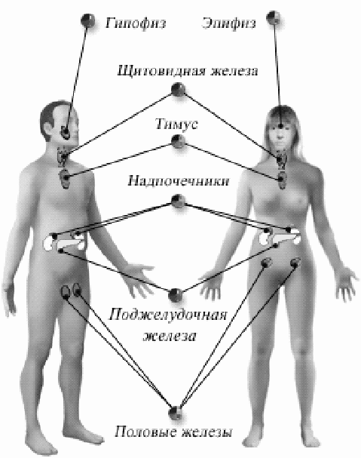
Гипофиз. При недостаточной секреции - гипофункции - соматотропина у ребенка тормозится рост и развивается заболевание гипофизарная карликовость при избытке (гиперфункции) гормона, наоборот, развивается гигантизм. Повышенная секреция соматотропина у взрослого вызывает болезнь акромегалию. Тиреотропин стимулирует деятельность щитовидной железы. При избытке тиреотропина – базедова болезнь
Гипоталамус вырабатывает регуляторные гормоны (нейрогормоны), поступающие в гипофиз и через него оказывающие свое регулирующее воздействие на деятельность желез внутренней секреции.
Щитовидная железа, вырабатывает тироксин, в своем составе имеет йод, поступление которого с водой и пищей является необходимым условием ее нормального функционирования. При избытке тироксина развивается базедова болезнь. Ее основные признаки: разрастание ткани железы (зоб), пучеглазие, учащенное сердцебиение, повышенная возбудимость нервной системы, повышение обмена веществ, потеря веса.
Гипофункция щитовидной железы у взрослого человека приводит к развитию микседемы (слизистый отек), Гипофункция железы в детском возрасте вызывает задержку роста и развитие карликовости, а также резкое отставание умственного развития (кретинизм).
Надпочечники вырабатывают гормоны адреналин и норадреналин. При гипофункции коркового слоя надпочечников развивается бронзовая, или аддисонова, болезнь. Ее признаки: бронзовый оттенок кожи, мышечная слабость, повышенная утомляемость, понижение иммунитета. Избыток адреналина может способствовать развитию инфарктов и инсультов.
Поджелудочная железа вырабатывает гормоны инсулин и глюкагон. При недостаточном образовании инсулина уровень глюкозы в крови повышается, что приводит к развитию болезни сахарный диабет. Для лечения этого заболевания необходимо вводить инсулин.

